Error: Reference source not foundError: Reference source not found
出租车监控平台软件需求规格说明书

DOC ID: | Error: Reference source not found Error: Reference source not found
VERSION: | Error: Reference source not found2
DATE: | 2020-3-24

摘要: 记录公出租车B/S结构监控平台软件开发需求，包括功能需求、性能需求、用户界面接口、数据需求、条件和约束等
关键字: 车辆监控 WebGIS 需求规格

青岛励图高科信息技术有限公司
(www.qdlimap.com)

姓名 | 学号 | 角色 | 主要任务
秦京烽 | 1008010320 | 组长 | SR1-SR19部分用例的编写。并负责整个文档的组织。
蒋立翱 | 1008010326 | 组员 | SR20-SR27部分的编写
柴群星 | 1008010319 | 组员 | SR28-SR34部分的编写
丁海博 | 1008010301 | 组员 | 。。。。
沈嘉誉 | 1008010315 | 组员 | 。。。
李旭波 | 1008010313 | 组员 | 。。。

文档批准

角色 | 人员 | 签字 | 日期
项目组长
产品经理
开发经理
目 录
1. 概述 1
目标 1
范围 1
简写 1
词汇 1
2. 外部接口需求 1
3. 架构和功能 2
平台架构 2
技术架构 4
功能列表 4
内部接口需求 5
4. 详细需求 5
角色 5
顶层用例图 7
登录注销 8
用例图 8
SRS-1 用户登录 8
SRS-2 用户注销 9
SRS-3 超时重新登录 10
地图操作 12
用例图 12
SRS-4 漫游 13
SRS-5 放大 13
SRS-6 缩小 14
SRS-7 复位地图 15
SRS-8 显示经纬度 16
SRS-9 显示比例尺 17
SRS-10 鹰眼查看 18
SRS-11 测量长度 18
SRS-12 测量面积与周长 19
SRS-13 添加标注 20
SRS-14 空间选择 21
SRS-15 管理图层 22
SRS-16 切换地图 22
SRS-17 添加监控页面 23
SRS-18 删除监控页面 24
SRS-19 打印地图 25
车辆监控 27
用例图 27
SRS-20 车辆状态显示 28
SRS-21 车辆详细信息显示 28
SRS-22 定位 29
SRS-23 跟踪 30
SRS-24 历史轨迹回放 31
SRS-25 发送短信息 32
SRS-26 告警处理 33
SRS-27 发送控制命令 34
信息查询 35
用例图 35
SRS-28 公司组查询 35
SRS-29 公司查询 36
SRS-30 车队查询 37
SRS-31 车辆查询 37
SRS-32 驾驶员查询 38
SRS-33 用户查询 39
SRS-34 角色查询 39
用户参数设置 41
用例图 41
报表统计分析 42
用例图 42
系统参数设置 42
用例图 42
SRS-35 终端参数设置 43
信息维护 44
用例图 44
公司组设置 44
用例图 44
SRS-36 添加公司组 45
SRS-37 修改公司组 45
SRS-38 删除公司组 46
公司设置 47
SRS-39 添加公司 47
SRS-40 修改公司 48
SRS-41 删除公司 49
车队设置 50
SRS-42 添加车队 50
SRS-43 修改车队 51
SRS-44 删除车队 52
车辆设置 53
SRS-45 添加车辆 53
SRS-46 修改车辆 54
SRS-47 删除车辆 55
驾驶员设置 56
SRS-48 添加驾驶员 56
SRS-49 修改驾驶员 57
SRS-50 删除驾驶员 58
SRS-51 日志记录 59
终端参数设置 60
SRS-52 终端参数设置 60
SRS-53 查看终端参数 61
SRS-54 用户配置信息 62
用户管理 63
用例图 63
用户设置 64
SRS-55 添加用户 64
SRS-56 修改用户 65
SRS-57 删除用户 66
角色设置 67
SRS-58 添加角色 67
SRS-59 修改角色 68
SRS-60 删除角色 68
SRS-61 角色权限设置： 69
数据库维护 71
用例图 71
5. 附录 71

表 格

表 1-1简写与定义 1
表 1-2 术语表 1

概述

目标
本文档对《需求功能点列表》的每条功能进行详细说明，是系统分析和设计的基础，也是内部验收测试的依据。

范围
文档主要包括需求用例图，用例过程和详细的用例说明.

简写
表 1-1简写与定义
简写 | 定义
SRS | 软件需求规格说明书SoftWare Requirement Specification
GIS | 地理信息系统Geographical Informaiton System
WebGIS | 网络地理信息系统平台
VMPS | Vehicle Monitor PlatForm Software
GPS | 全球定位系统 Globe Positioning System
GPRS | 通用分组无线业务General Packet Radio Service

词汇
表 1-2术语表
术语 | 定义
车辆监控 | GPS车辆监控系统融合了GPS, GIS以及GSM无线通信技术,能够实现对车、船等移动目标的精确定位、跟踪及控制
车辆管理员 | 负责某个公司内部车辆的管理的专职人员
监控中心用户 | 负责某个地区内所有公司车辆管理的专职人员
超级用户 | 负责整个系统正常转，数据库维护，用户管理的专职人员，在本系统中具有最高权限。

外部接口需求
用户界面
该项目的用户界面符合标准网页设计风格，要求方便、简洁、美观、一致
主界面参考如下图：
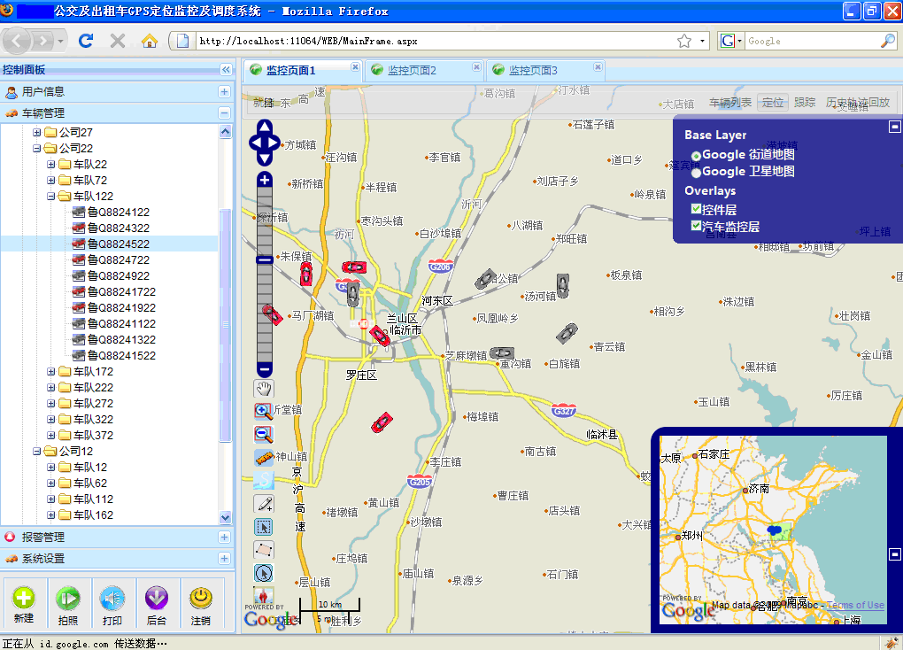
硬件要求

软件要求

架构和功能

平台架构

 。。。 
Internet VPN企业内部专用网

内部局域网

Internet 及GPRS网

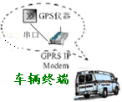 。。。

- 平台架构

技术架构
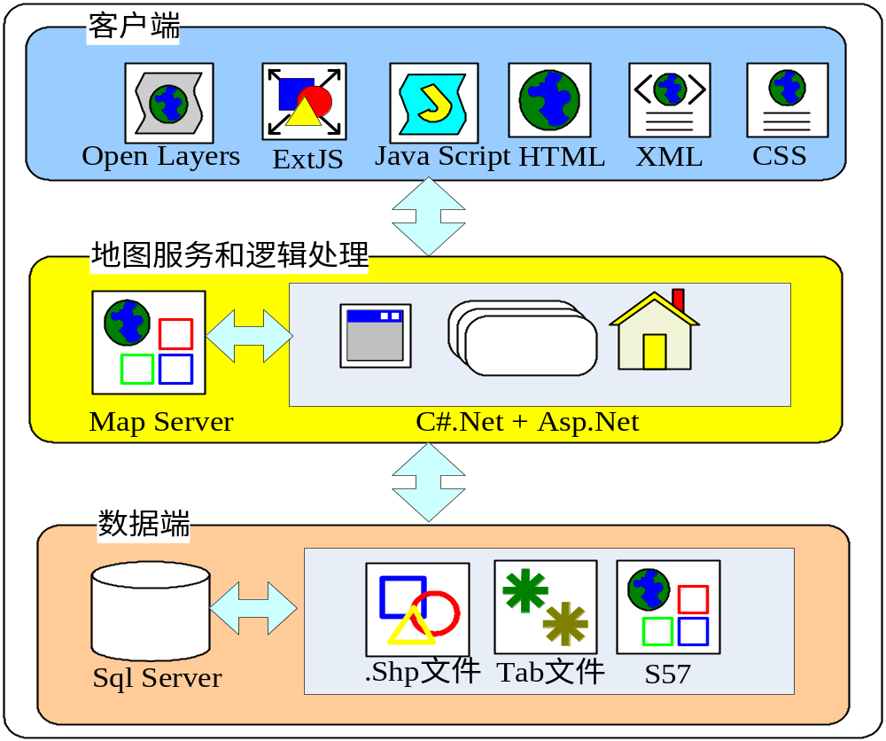
- 技术架构

功能列表
功能类别 | 子功能
- 登录注销 | 用户登录
- 登录注销 | 用户注销
- 登录注销 | 重新登录
- 地图操作 | 漫游
- 地图操作 | 放大
- 地图操作 | 缩小
- 地图操作 | 复位地图
- 地图操作 | 显示经纬度
- 地图操作 | 显示比例尺
- 地图操作 | 鹰眼查看
- 地图操作 | 管理图层
- 地图操作 | 添加监控页面
- 地图操作 | 删除监控页面
- 地图操作 | 管理标注
- 地图操作 | 测量长度
- 地图操作 | 测量面积
- 地图操作 | 空间选择（点选，矩形选，多边形选）
- 地图操作 | 打印
- 车辆监控 | 车辆状态显示
- 车辆监控 | 车辆详细信息显示
- 车辆监控 | 定位
- 车辆监控 | 跟踪
- 车辆监控 | 历史轨迹回放
- 车辆监控 | 发送短信息
- 车辆监控 | 发送控制命令
- 车辆监控 | 处理告警
- 报表统计分析 | 油耗统计分析
- 报表统计分析 | 行车里程统计分析
- 报表统计分析 | 报警统计分析
- 用户环境参数设置 | 车辆图标大小设置
- 用户环境参数设置 | 信息刷新间隔设置
- 用户环境参数设置 | 状态保存设置
- 用户环境参数设置 | 车辆最大显示数量设置
- 系统参数设置 | 设置终端参数
- 系统参数设置 | 添加电子围栏
- 系统参数设置 | 删除电子围栏
- 信息查询 | 公司组查询
- 信息查询 | 公司查询
- 信息查询 | 车队查询
- 信息查询 | 车辆查询
- 信息查询 | 驾驶员查询
- 信息查询 | 用户查询
- 信息查询 | 角色查询
- 信息维护 | 公司组设置
- 信息维护 | 公司设置
- 信息维护 | 车队设置
- 信息维护 | 车辆设置
- 信息维护 | 驾驶员设置
- 信息维护 | 日志记录
- 信息维护 | 终端参数设置
- 信息维护 | 用户配置信息设置
- 用户管理 | 用户设置
- 用户管理 | 角色设置
- 用户管理 | 角色权限设置
- 数据库维护 | 数据库备份
- 数据库维护 | 数据库转储

内部接口需求

详细需求
本章将详细描述《需求功能点列表》各个功能点，其中也包括非功能需求。.
功能的划分运用面向对象的分析思想，并借助用例图来说明。
每个需求点对应一个唯一的标志码。标志码的命名规则为：SRS-XXX。
注1： 如果标志码中的标志数字 <10, 标志码表示为SRS-X, 如果标志码中的标志数字大于等于10小于100，那么标志码表示为SRS-XX，以此类推。
注2：有些非功能需求和界面需求，并合并到了对应的功能需求的详细描述里。

顶层用例图
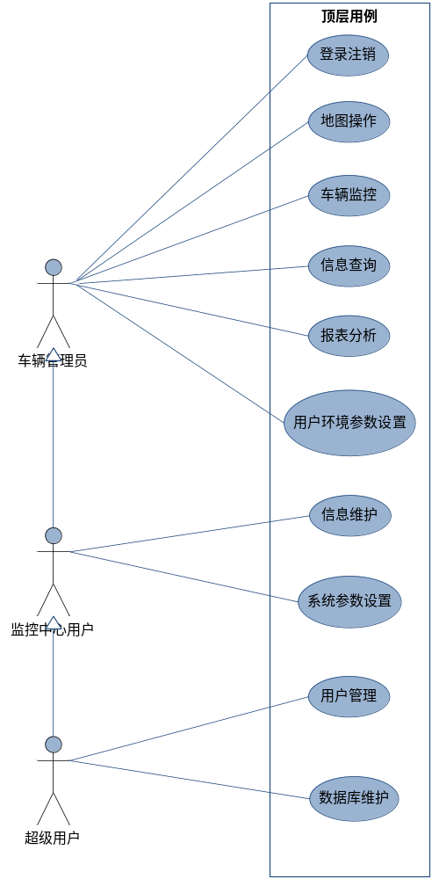

- 顶层用例图

登录注销

用例图
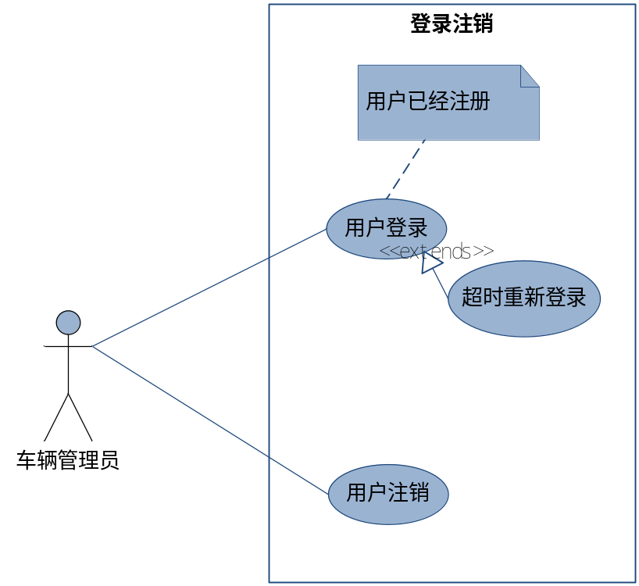

- 登录注销功能

用户登录

优先级
高

关联
无.

来源
任务书

用例描述

Context | Description
ID
Name | 用户登录
Actor | 车辆管理员
Description | 提供用户登录页面，用户输入用户名和密码后登录系统
Pre-condition | 用户已经注册
Post-condition | 用户登录成功，根据用户的选择进入前台或后台主界面
Exception | 无

用例过程
Step | Actor | Description | Branch
Step | Actor | Description | Condition | Location
 | 车辆管理员 | 进入登录界面，输入用户名和密码
 | 车辆管理员 | （可选）选择进入前台或后台，默认为前台
 | 车辆管理员 | （可选）选择是否保存用户名与密码，默认不保存
 | 车辆管理员 | 按“登录”按钮
 | 系统 | 判断登录信息是否正确 | 正确 | ALT1
 | 系统 | 判断登录信息是否正确 | 不正确 | ALT2

ALT1： 正确
Step | Actor | Description | Branch
Step | Actor | Description | Condition | Location
1 | 系统 | 给出登录成功提示，判断用户选择进入前台还是后台 | 前台 | ALT3
1 | 系统 | 给出登录成功提示，判断用户选择进入前台还是后台 | 后台 | ALT4

ALT2： 不正确
Step | Actor | Description | Branch
Step | Actor | Description | Condition | Location
1 | 系统 | 给出错误提示信息，并返回登录页面

ALT3： 前台
Step | Actor | Description | Branch
Step | Actor | Description | Condition | Location
1 | 系统 | 进入前台车辆监控主界面

ALT4： 后台
Step | Actor | Description | Branch
Step | Actor | Description | Condition | Location
1 | 系统 | 进入后台数据库管理界面

详细描述
如果用户选择记住用户名与密码，下次登录系统则不需要再输入用户名与密码，根据此次用户的选择进入车辆监控界面或数据库管理界面。

备注
该用例同时也适用于监控中心用户及超级用户

用户注销

优先级
M

关联
UC-1

来源
任务书

用例描述

Context | Description
ID
Name | 用户注销
Actor | 车辆管理员
Description | 提供用户注销按钮，用户点击该按钮后注销，即使当前登录的用户无效并退出到登录页面
Pre-condition | 用户已经登录
Post-condition | 用户注销，退回到登录页面
Exception

用例过程
Step | Actor | Description | Branch
Step | Actor | Description | Condition | Location
1 | 车辆管理员 | 用户点击注销按钮

Step | Actor | Description | Branch
Step | Actor | Description | Condition | Location
2 | 系统 | 使当前登录的用户无效，退回到登录页面

详细描述
用户注销操作即“安全退出”，系统会清空用户保存在客户端的用户信息。下次登录系统时必须输入用户名与密码。

备注
该用例同时也适用于监控中心用户及超级用户

超时重新登录

优先级
M

关联
UC-1

来源
任务书

用例描述
Context | Description
ID
Name | 用户重新登录
Actor | 系统
Description | 对长时间未对系统进行操作的用户，出于安全考虑，提示用户重新登录
Pre-condition | 用户已登录，且规定时间内未对系统进行操作和鼠标点击
Post-condition | 系统退回到用户登录页面
Exception | 无

用例过程
Step | Actor | Description | Branch
Step | Actor | Description | Condition | Location
1 | 系统 | 判断用户长时间未操作系统是否超过规定时间 | 正确 | ALT 1
1 | 系统 | 判断用户长时间未操作系统是否超过规定时间 | 不正确 | ALT 2

ALT1： 正确
Step | Actor | Description | Branch
Step | Actor | Description | Condition | Location
1 | 系统 | 将当前用户无效，退回到登录页面

ALT2： 不正确
Step | Actor | Description | Branch
Step | Actor | Description | Condition | Location
1 | 系统 | 保持原状

详细描述
默认超时时间为20分钟。

备注
该用例同时也适用于监控中心用户及超级用户

地图操作

用例图
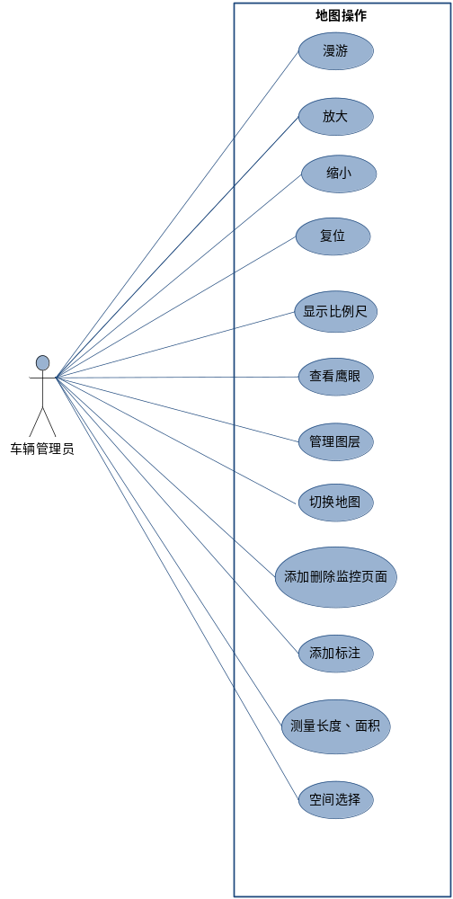
- 地图操作功能

漫游

优先级
H

关联
无

来源
任务书

用例描述
Context | Description
ID
Name | 漫游
Actor | 车辆管理员
Description | 通过鼠标或键盘用户可以自由浏览地图上不同位置
Pre-condition | 用户已经登录，且用户点击漫游按钮或按下光标键
Post-condition | 刷新地图，显示新位置的地理信息
Exception

用例过程
Step | Actor | Description | Branch
Step | Actor | Description | Condition | Location
1 | 车辆管理员 | 按住鼠标左键不放，拖动地图；或者持续按下任意一个方向的光标键
2 | 系统 | 地图移动到新的位置，并重新绘制

详细描述

备注
该用例同时也适用于监控中心用户及超级用户

放大

优先级
H

关联
无

来源
任务书

用例描述
Context | Description
ID
Name | 放大
Actor | 车辆管理员
Description | 通过多种方式放大地图，以显示更详细的地图信息
Pre-condition | 用户已经登录，采取以下任意一种操作方式：  - 点击地图上的“放大”图标。并在地图上拉出一个矩形框  - 按下快捷键“+”  - 向上拖动地图左上角“地图导航”控件中滑块。  - 右键点击地图，从快键菜单中选择“放大”  - 在地图上任意位置双击。
Post-condition | 系统重新绘制显示放大后的地图，
Exception | 如果地图已经放大到最大比例，则地图将保持中心位置及放大比例不变

用例过程
Step | Actor | Description | Branch
Step | Actor | Description | Condition | Location
1 | 车辆管理员 | 采取以下任意一种操作方式：  - 点击地图上的“放大”图标。并在地图上拉出一个矩形框  - 按下快捷键“+”  - 向上拖动地图左上角“地图导航”控件中滑块。  - 右键点击地图，从快捷菜单中选择“放大”  - 在地图上任意位置双击。
2 | 系统 | 系统重新绘制并显示放大后的地图，

详细描述
根据操作的不同，放大过程也不完全相同：
对于第1种方式，地图以矩形框中心做为中心,
对于第2、3种方式，地图中心保持不变,
对于第4、5种方式，地图以鼠标点击的位置做为地中心;

对于第1、2、4、5种方式，地图均放大1.5倍,
对于第3种方式。地图放大比例与向上拖动滑块的距离有关。

备注
该用例同时也适用于监控中心用户及超级用户

缩小

优先级
H

关联
无

来源
任务书

用例描述
Context | Description
ID
Name | 缩小
Actor | 车辆管理员
Description | 减少地图放大级别。方便用户查看更大范围内的地图及车辆信息
Pre-condition | 用户已经登录，采取以下任意一种操作方式：  - 点击地图上的“缩小”图标。并地图上拉出一个矩形框。  - 按下快快捷键“-”  - 向下拖动地图左上角“地图导航”控件中滑块  - 右键点击地图，从右键菜单中选择“缩小”
Post-condition | 如果地图已经缩小到最小比例，则地图将保持中心位置及放大比例不变
Exception

用例过程
Step | Actor | Description | Branch
Step | Actor | Description | Condition | Location
1 | 车辆管理员 | 采取以下任意一种操作方式：  - 点击地图上的“缩小”图标。并地图上拉出一个矩形框。  - 按下快快捷键“-”  - 向下拖动地图左上角“地图导航”控件中滑块  - 右键点击地图，从右键菜单中选择“缩小”
2 | 系统 | 系统重新绘制缩小后的地图

详细描述
根据操作的不同，缩小过程也不完全相同：
对于第1种方式，地图以矩形框中心做为中心,
对于第2、3种方式，地图中心保持不变,
对于第4种方式，地图以鼠标点击的位置做为地中心;

对于第1、2、3种方式，地图均缩小为原来的2/3。
对于第4种方式。地图缩小的比例与向拖动滑块的距离有关。

备注
该用例同时也适用于监控中心用户及超级用户

复位地图

优先级
H

关联
无

来源
任务书

用例描述
Context | Description
ID
Name | 复位地图
Actor | 车辆管理员
Description | 将地图放大比例，显示位置复位为默认状态。
Pre-condition | 用户已经登录，且在地图上点击“复位地图”按钮
Post-condition | 系统重新绘制地图
Exception

用例过程
Step | Actor | Description | Branch
Step | Actor | Description | Condition | Location
1 | 用户 | 点击地图上的“复位地图”按钮
2 | 系统 | 重新绘制地图，恢复默认放大比例及中心位置。

详细描述

备注
该用例同时也适用于监控中心用户及超级用户

。。。。。。

信息维护

用例图
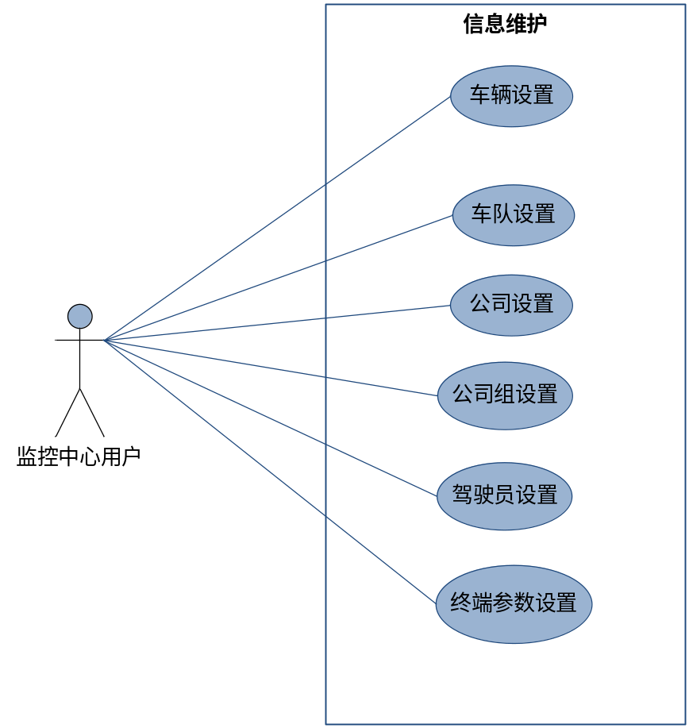
- 信息维护功能

车辆设置

用例图
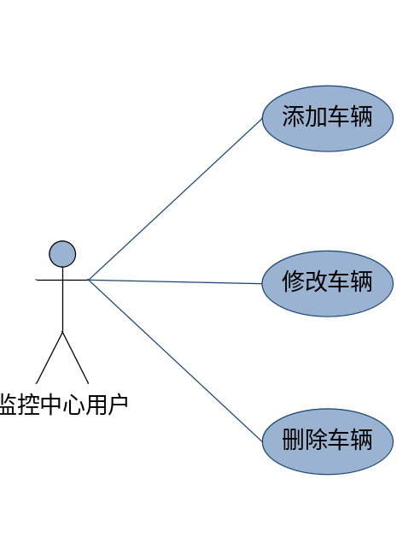
- 车辆设置

添加车辆

优先级
M

关联
无

来源
任务书

用例描述
Context | Description
ID
Name | 添加车辆
Actor | 监控中心用户
Description | 添加车辆信息
Pre-condition | 用户已经登录，进入车辆设置界面
Post-condition | 添加车辆信息到车辆列表中
Exception

用例过程
Step | Actor | Description | Branch
Step | Actor | Description | Condition | Location
1 | 监控中心用户 | 在主界面左侧功能列表中选择“车辆设置”命令
2 | 系统 | 打开新的标签显示车辆设置界面（如果该标签已经存在，则切换到该标签），标签内包含编辑按钮和车辆列表，在车辆列表中分页显示车辆信息
3 | 监控中心用户 | 点击“添加”按钮
4 | 系统 | 弹出车辆编辑窗体
5 | 监控中心用户 | 选择车辆所属公司，所属车队和车辆颜色，输入车辆的车牌号，Sim卡号，MAC地址和备注信息
6 | 监控中心用户 | 点击“提交”按钮
7 | 系统 | 保存用户输入的车辆信息，隐藏车辆编辑窗体，新添加的车辆信息添加到车辆列表中

修改车辆

优先级
M

关联
无

来源
任务书

用例描述
Context | Description
ID
Name | 修改车辆
Actor | 监控中心用户
Description | 修改车辆信息
Pre-condition | 用户已经登录，进入车辆设置界面
Post-condition | 修改车辆列表中车辆信息
Exception

用例过程
Step | Actor | Description | Branch
Step | Actor | Description | Condition | Location
1 | 监控中心用户 | 在主界面左侧功能列表中选择“车辆设置”命令
2 | 系统 | 打开新的标签显示车辆设置界面（如果该标签已近存在，则切换到该标签），标签内包含编辑按钮和车辆列表，在车辆列表中分页显示车辆信息
3 | 监控中心用户 | 在车辆列表中选中要修改的车辆
4 | 监控中心用户 | 单击修改按钮，或者右击在弹出的右键菜单中单击修改
5 | 系统 | 弹出车辆属性编辑窗体，被选中的车辆信息添加到车辆编辑界面中。
6 | 监控中心用户 | 修改车辆所属公司，所属车队，车牌号，Sim卡号，MAC地址，车辆颜色和备注信息
7 | 监控中心用户 | 点击提交
8 | 系统 | 更改车辆信息，隐藏车辆属性编辑窗体，车辆列表中对应车辆信息得到修改。

删除车辆

优先级
M

关联
UC-1

来源
任务书

用例描述
Context | Description
ID
Name | 删除车辆
Actor | 监控中心用户
Description | 删除车辆信息
Pre-condition | 用户已经登录，进入车辆设置界面
Post-condition | 删除车辆列表中车辆信息
Exception

用例过程
Step | Actor | Description | Branch
Step | Actor | Description | Condition | Location
1 | 监控中心用户 | 在主界面左侧功能列表中选择“车辆设置”命令
2 | 系统 | 打开新的标签显示车辆设置界面（如果该标签已近存在，则切换到该标签），标签内包含编辑按钮和车辆列表，在车辆列表中分页显示车辆信息
3 | 监控中心用户 | 在车辆列表中单击选中要删除的车辆支持多行删除，按住shift键点击起始和终止行选择连续的多行或者按住ctrl键点击选择要删除的多个不连续的行
4 | 监控中心用户 | 单击“删除”按钮，或者右击在弹出的右键菜单中单击删除
5 | 系统 | 弹出提示，用户是否确认删除
6 | 监控中心用户 | 点击“确定”
7 | 系统 | 删除车辆信息，对应车辆列表中的车辆信息删除

。。。。。。。

